|  |  |
| --- | --- |
|  | Dokumentnamn  Underrubrik på titelsida  Version 1.0.2  ARK_0013  2014-05-21 |

1 Inledning 8

1.1 Syfte 8

1.2 Målgrupp 8

1.3 Referenser 9

1.3.1 Styrande dokument 9

1.3.2 Stödjande dokumentation 9

1.3.3 Versionshistorik 11

2 Arkitekturell översikt 12

2.1 Arkitekturella mål 12

2.1.1 Mål 12

2.1.2 Planerade avsteg 13

2.2 Prioriterade områden 13

3 Följsamhet till T-boken 14

3.1 Följsamhet mot T-bokens styrande principer 14

3.1.1 IT2: Informationssäkerhet 14

3.1.2 IT3: Nationell funktionell skalbarhet 15

3.1.3 IT4: Lös koppling 16

3.1.4 IT5: Lokalt driven e-tjänsteförsörjning 18

3.1.5 IT6: Samverkan i federation 20

*4* Användningsfall 22

4.1 Användningsfall - Översikt 22

4.2 Aktörsinformation 23

4.2.1 Aktör 1 23

4.2.2 Aktör 2 23

4.3 ***Logisk realisering användningsfall*** 23

4.3.1 AF1 - Användningsfallsnamn 24

5 ***Icke-funktionella krav*** 25

5.1 Icke-funktionella krav från verksamheten 25

5.1.1 Svarstider 25

5.1.2 Tillgänglighet 25

5.2 Icke-funktionella krav från Systemägaren/Förvaltaren 25

5.2.1 Test (endast exempel) 25

5.2.2 Konfigurationsstyrning ***(endast exempel)*** 25

5.2.3 SLA-övervakning ***(endast exempel)*** 25

5.2.4 Visning av driftsstatus ***(endast exempel)*** 25

6 Teknisk lösning 26

6.1 Beskrivning av arkitekturellt signifikanta delar av lösningen 26

6.1.1 Integration med HSA***(endast exempel)*** 26

***6.1.2*** Autentisering***(endast exempel)*** 26

6.1.3 … 26

6.2 Realisering av användargränssnitt 26

6.3 Felhantering 26

6.3.1 Integration med omvärlden 27

7 Säkerhet 27

7.1 Säkerhetsklassificering av information 27

7.2 Riskanalys 27

7.3 Riskminimering i den tekniska lösningen 27

7.4 Principer för utveckling av säker programkod 27

7.5 Intrångsskydd 28

7.6 Insynsskydd (kryptering) 28

7.7 Riktighet 28

7.8 Autentisering 28

7.9 Lagkrav 28

7.10 Spårbarhet (loggning) 28

8 Nyttjade tjänstekontrakt 28

9 Nyttjade plattformsfunktioner 29

10 Informationshantering 29

10.1 Domäninformationsmodell 29

10.2 Informationens ursprung 29

10.2.1 Information som konsumeras 29

10.2.2 Information som skapas 29

11 Driftaspekter 30

11.1 Lösningsöversikt 30

11.2 Fysisk miljö 30

11.3 Programvaror 30

11.4 Detaljerad information 30

***11.5*** Produktionssättning och överlämning till förvaltning 30

Index över figurer

Figure 1 Översiktlig bild på systemet/funktionen 10

Figure 2 Översiktlig modell över lösningens ansvarsområden. 14

Figure 3 Schematisk (förenklad) användningsfallsöversikt för EXEMPEL 25

Figure 4 Sekvensdiagram - visning av vårdjämförelseinformation exempel 26

Figure 5 Detaljerad modell över lösningens ansvarsområden. 28

**Regler för ifyllande**

All grön text motsvaras av variabler. I MS Word, gå in under *Arkiv-Egenskaper* och välj fliken *Eget* och fyll i rätt värden för variablerna.

Gulmarkerat är text som skall fyllas i.

Blå text är anvisningar för hur denna mall skall fyllas i. Den SKALL tas bort i det färdiga dokumentet.

SAD skall alltid finnas för ett system (teknisk lösning) som skall tas fram.

SAD är ofta ett dokument som beskriver en viss implementation av en eller flera tjänster beskrivna och kravställda i en eller flera Tjänstekontraktsbeskrivningar.

SAD kan även beskriva annan implementation men skall röra det som regleras av T-boken i aktuell version.

Producerad lösning skall följa T-boken och RIVTA.

Dokumentet ska kunna läsas fristående.

En SAD skall versionshanteras och finnas tillgänglig vid behov. Inera AL har som grundläggande princip att där så är möjligt använda offentligt publicerad Öppen Källkod.

Målgruppen för SAD är integratörer och arkitekter inom vårdgivare och hos leverantörer av IT-lösningar för vård och omsorg, med grundläggande kunskap om T-boken och RIV Tekniska Anvisningar.

En SAD skall beskriva en viss implementation av en teknisk lösning. Den skall även kunna användas som upphandlingsunderlag för utveckling av tjänstekonsumenter och tjänsteproducenter.

När en revision av en SAD innehåller samma version av innehåll som en tidigare version, måste beskrivningen i den senare revisionen vara identisk med motsvarande beskrivning i den tidigare revisionen. Enbart förtydliganden och rättningar av skrivfel kan förekomma.

Dokumentet *Arkitekturella beslut* skall alltid åtfölja SAD (även om det inte finns några dokumenterade beslut).

SAD skall följa uppställningen i denna SAD - mall. Se även *SAD – exempel.*

# Inledning

Här skall en mycket övergripande beskrivning av vad som ingår i projektet finnas.

Gärna med bilder som beskriver GUI och logisk uppbyggnad på ett övergripande plan.

Det är även bra om beställar- och användarrepresentanter pekas ut.

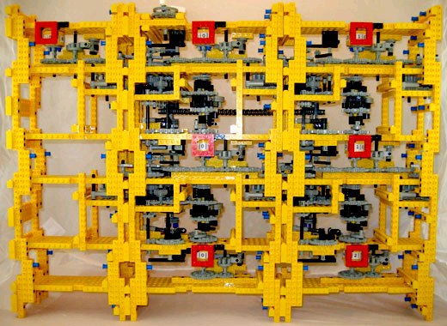

Figure 1 Översiktlig bild på systemet/funktionen

## Syfte

Beskriv vad syftet är med detta projekt och vad som förväntas komma ut. Viktigt att beskriva vilka funktioner/nyttoeffekter som kommer att uppnås i verksamheten.

## Målgrupp

De huvudsakliga målgrupperna för detta dokument är: systemägare, systemförvaltare, systemarkitekter och utvecklingsteam (obligatoriskt: Inera arkitektur & regelverk). Finns det fler skall de tydligt framgå här.

## Referenser

|  |  |  |
| --- | --- | --- |
| **Referenser** | | |
| Kategori | Referens | Dokument inom kategori |
| Plattformsbeskrivningar | P1 | Förteckna de plattformsfunktioner som ingår i aktuellt projekt 1-n st. T.ex. HSA-katalog. |
| Tjänstekontraktsbeskrivningar | T1 | Används nationella tjänstekontrakt, ska dessa refereras. För övriga, ange vilka RIVTA-profiler som tillämpas. Förteckna de tjänsteproducenter och tjänstekonsumenter som projektet integrerar med. |
| Bilagor | B1 (obligatorisk) | Arkitekturella beslut |
|  | B2 | Förvaltningsdokument…doc |
|  | B3 | Driftdokumentation….doc |
|  | B4 | Informationsmodell.…doc |

### Styrande dokument

|  |  |  |
| --- | --- | --- |
| **Ref** | **Dokument ID** | **Dokument länk** |
| S1 | CeHis handlingsplan 2013-2018 | <http://www.inera.se/Documents/OM_OSS/handlingsplan_2013_2018.pdf> |
| S2 | Målbild | <http://www.inera.se/TJANSTER--PROJEKT/Arkitektur-och-regelverk/> |
| S3 | IT-strategi | <http://www.regeringen.se/content/1/c6/14/84/29/b38c1b84.pdf> |
| S4 | T-boken | <http://rivta.se/documents/ARK_0019/> |
| S5 | RIV Tekniska Anvisningar | <http://rivta.se/documents> |
| S6 | Gemensam tjänsteplattform | <http://skltp.se/> |

### Stödjande dokumentation

|  |  |  |
| --- | --- | --- |
| **Ref** | **Dokument ID** | **Dokument/länk** |
| R1 | RIVTA | [http://rivta.se/](http://rivta.se/%20) |
| R2 | Tjänsteplattform | <http://www.inera.se/TJANSTER--PROJEKT/ICC-Integration-Competence-Center/> |

### Versionshistorik

|  |  |  |  |
| --- | --- | --- | --- |
| **Version** | **Datum** | **Kommentar** | **Utförare** |
| 1.0 | 2013-08-29 | Infört önskemål från remissrunda 2. | Lennart Eriksson |
| 1.0.1 | 2014-05-21 | Flyttat över till Inera mall. | Lennart Eriksson |
| 1.0.2 | 2014-09-16 | Bytt till Inera mall och nya länkar. | Lennart Eriksson |
| 1.0 | 2013-08-29 | Infört önskemål från remissrunda 2. | Lennart Eriksson |

# Arkitekturell översikt

Ambitionsnivån är att detta kapitel ska översiktligt beskriva omfattningen av det utvecklade systemet, samt förklara lite mer i detalj vad det innebär för lösningens utformning. Samverkan med andra system eller tjänster beskrivs också.

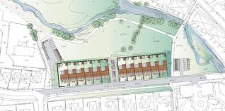

Figure 2 Översiktlig modell över lösningens ansvarsområden.

Bilden visar tjänstens integration med externa system

## Arkitekturella mål

### Mål

Beskriv vilka arkitekturella delar som skall anses styrande och vägvisande för aktuellt projekt.

Projektet skall arbeta enligt följande arkitekturella mål:

* Följsamhet mot Nationella IT-strategin. Detta är ett övergripande mål för samtliga invånartjänster.
* Följsamhet mot Ineras regelverk. I detta mål ingår bl.a. att ta fram arkitekturdokumentation enligt mallar från Arkitektur & regelverk inom Inera, som både stöttar projektet och ger möjlighet till att granska dess arkitekturdokumentation.
* Samverkan med externa system ska utformas i enlighet med gällande versioner av tekniska anvisningar så som:
  + T-bokens referensarkitektur
  + RIV tekniska anvisningar

Projektet har även arbetat enligt följande arkitekturella mål:

* Ipsum loris…

### Planerade avsteg

Vilka avsteg från arkitekturella mål har redan på design/arkitektur nivå tagits med motivering och förklaring till de olika delarna.

Projektet har planerat följande avsteg från de arkitekturella målen:

* Räkna upp de olika avstegen som finns
  + För varje skall ett motiv och en framtida inriktning anges (åtgärd för att uppfylla målet). Finns det tydliga kriterier för när en följsamhets anpassning kan ske skall detta beskrivas.
  + För varje avsteg skall det i bilaga över Arkitekturella Beslut finnas fullständig motivation, förklaring samt konsekvensanalys.

## Prioriterade områden

Beskriv vilka områden som är särskilt viktiga och har betonats inom aktuellt projekt och hur dessa prioriteringar påverkat arkitekturen. Detta kan även vara delfunktioner inom projektet.

Det viktigaste är att ta upp alla de områden som leder till arkitekturella beslut.

# Följsamhet till T-boken

## Följsamhet mot T-bokens styrande principer

Beskriv hur projektet tagit hänsyn till de styrande principerna. I vissa fall ska förutsättningar etableras av annan part (t.ex. Arkitektur & regelverk eller Beställaren). Ange då i vilken grad detta skett och hur ev. brister påverkat projektet.

Detta kan även gälla för principer som hanteras utanför den tekniska realiseringen. T.ex. 3.1.1 princip 3.

|  |  |
| --- | --- |
| IT2: Informationssäkerhet | |
| ***Förutsättningar att uppfylla*** | ***Uppfyllnad*** |
| *Verksamhetskritiskt IT-stöd designas för att möta verksamhetens krav på tillgänglighet vid frånfall av ett externt beroende. Ju fler beroenden till andra komponenters tillgänglighet, desto lägre egen tillgänglighet.* | Beskriv hur förutsättning hanteras |
| *Verksamhetskritiska gemensamma stödtjänster (t.ex. tillgång till behörighetsstyrande information) erbjuder möjlighet till lokala instanser som med tillräcklig aktualitet hålls uppdaterade med gemensam master.* | Beskriv hur förutsättning hanteras |
| *Krav mellan integrerade parter måste regleras, informationsägaren ska godkänna att ett visst system får agera mot informationen genom ett visst tjänstekontrakt.*  *Exempelvis skall enligt integrationsprocessen för den gemensamma tjänsteplattformen ett överenskommelsesnummer för en integrationsöverenskommelse registreras i samband med att man "öppnar dörren" för en viss tjänstekonsument mot en viss kombination av informationsägare och tjänstekontrakt.* | Beskriv hur förutsättning hanteras |
| *Arkitekturen måste möjliggöra tillräcklig tillgänglighet vid flera samverkande system.* | Beskriv hur förutsättning hanteras |
| *En sammantagen tolkning av tillämpliga lagar och förordningars konsekvenser för teknisk realisering av informationsfångst, utbyte och lagring.* | Beskriv hur förutsättning hanteras |
| *Förutsättningar för spårbarhet etableras i form av loggningsregler för komponenter som deltar i säkert informationsutbyte.* | Beskriv hur förutsättning hanteras |
| *Interoperabla, internationellt beprövade och för leverantörer tillgängliga standarder tillämpas för kommunikation mellan parter som har upprättat tillit.* | Beskriv hur förutsättning hanteras |

|  |  |
| --- | --- |
| IT3: Nationell funktionell skalbarhet | |
| ***Förutsättningar att uppfylla*** | ***Uppfyllnad*** |
| *Nationella tjänstekontrakt definieras med nationell täckning som funktionell omfattning. Det är möjligt för ett centraliserat verksamhetssystem som användas av alla verksamheter i Sverige att realisera varje standardiserat tjänstekontrakt. Det får inte finnas underförstådda funktionella avgränsningar till regioner, kommuner, landsting eller andra organisatoriska avgränsningar i nationella tjänstekontrakt.* | Beskriv hur förutsättning hanteras |
| *SLA ska definieras för varje tjänstekontrakt. Detta SLA ska ta hänsyn till framtida kapacitet för tjänstekontraktet med avseende på transaktionsvolym, variationer i användningsmönster och krav på tillgänglighet, i kombination med förmåga till kontinuerlig förändring.* | Beskriv hur förutsättning hanteras |
| *Integration ska ske över en integrationsinfrastruktur (t.ex. virtualiseringsplattform) som möjliggör uppföljning av tjänsteproducenters fullföljande av SLA.* | Beskriv hur förutsättning hanteras |
| *System och e-tjänster som upphandlas kan utökas med fler organisationer som kunder utan krav på infrastrukturella ingrepp (jämför s.k. SaaS)* | Beskriv hur förutsättning hanteras |

|  |  |
| --- | --- |
| IT4: Lös koppling | |
| ***Förutsättningar att uppfylla*** | ***Uppfyllnad*** |
| *Meddelandeutbyte baseras på att kommunikation etableras utgående från vem som äger informationen som ska konsumeras eller berikas, inte vilket system, plattform, datalager eller tekniskt gränssnitt som informationsägaren för stunden använder för att hantera informationen. Genom centralt administrerad förmedlingstjänst skapas lös koppling mellan informationskonsument och informationsägarens tekniska lösning.* | Beskriv hur förutsättning hanteras |
| *En arkitektur som skapar lös koppling mellan konsumenter och producenter, avseende adressering och standarder för kommunikation.* | Beskriv hur förutsättning hanteras |
| *En nationell integrationspunkt ska kunna erbjudas för varje nationellt standardiserat tjänstekontrakt, som en fasad mot bakomliggande brokiga systemlandskap.* | Beskriv hur förutsättning hanteras |
| *Nationella tjänstekontrakt förvaltas i en nationellt koordinerad förvaltning.* | Beskriv hur förutsättning hanteras |
| *För en process inom vård och omsorg kan flera tjänstekontrakt ingå. Därför är det viktigt att alla tjänstekontrakt baseras på en gemensam referensmodell för informationsstruktur.* | Beskriv hur förutsättning hanteras |
| *Parter som samverkar i enlighet med arkitekturen integrerar med system hos parter som lyder under annan styrning (t.ex. myndigheter, kunder och leverantörer). Det kan leda till att vård- och omsorgsgivare antingen:*   * *Nationellt bryggar informationen (semantisk översättning) eller* * *Nationellt införlivar externt förvaltat tjänstekontrakt som standard.*   *Observera att semantisk bryggning av information till vårdens referensmodell förutsätter en nationell förvaltning av bryggningstjänster.*  *För att införliva ett externt förvaltat tjänstekontrakt förutsätts en transparent, robust och uthållig tjänstekontraktsförvaltning hos den externa parten.* | Beskriv hur förutsättning hanteras |
| *Befintliga system behöver anpassas till nationella tjänstekontrakt. Detta kan göras av leverantörer direkt i produkten, eller genom fristående integrationskomponenter (”anslutningar”). En anslutning bör ligga nära (logiskt vara en del av) det system som ansluts, oavsett om det är i rollen som konsument eller producent för anslutningen som genomförs.* | Beskriv hur förutsättning hanteras |
| *Interoperabla standarder för meddelandeutbyte tillämpas, så att integration med till exempel en Web Service kan utföras utan att anropande system behöver tillföras en för tjänsteproducenten specialskriven integrationsmodul (s.k. agent).* | Beskriv hur förutsättning hanteras |

|  |  |
| --- | --- |
| IT5: Lokalt driven e-tjänsteförsörjning | |
| ***Förutsättningar att uppfylla*** | ***Uppfyllnad*** |
| *När utveckling av källkod är en del av en tjänsteleverans skall följande beaktas:*   * *Alla leveranser tillgängliggörs under öppen källkodslicens. Valet av licensformer samordnas nationellt genom rekommendationer.* * *Utvecklingen bedrivs från start i en allmänt tillgänglig (över öppna nätverk) projektinfrastruktur där förvaltningsorganisation kan förändras över tiden inom ramen för en kontinuerligt tillgänglig projektinfrastruktur (analogi: ”Projektplatsen för e-tjänsteutveckling”).* * *Det innebär full insyn och åtkomst för utvecklare till källkod, versionshantering, ärendehantering, stödforum och andra element i en projektinfrastruktur under projektets och förvaltningens hela livscykel.* * *Upphandlade e-tjänster fungerar på de vanligaste plattformarna hos vårdgivarna och hos nationella driftspartners (Windows, Linux, Unix) t.ex. genom att vara byggda för att exekvera på en s.k. Java virtuell maskin.* * *Gemensam referensmodell för e-tjänsters interna uppbyggnad stimulerar och förenklar återanvändning och överföring av förvaltningsansvar mellan organisationer.* | Beskriv hur förutsättning hanteras |
| *Minsta möjliga – men tillräcklig – mängd standarder och stödjande gemensamma grundbultar för nationella e-tjänstekanaler säkerställer att även utvecklingsenheter i mindre organisationer kan bidra med e-tjänster för en integrerad användarupplevelse och att en gemensam back-office för anslutning av huvudmän till e-tjänster finns etablerad. I den mån etablerade standarder med bred tillämpning i kommersiella e-tjänster finns (t.ex. för single-sign-on), bör de användas i syfte att möjliggöra upphandling av hyllprodukter.* | Beskriv hur förutsättning hanteras |
| *Utveckling sker mot globalt dominerande portabilitetsstandarder i de fall mellanvara (applikationsservrar) tillämpas. Det är möjliggöraren för nyttjande av free-ware och lågkostnadsverktyg i organisationer som inte orkar bära tunga licenskostnader för komplexa utvecklingsverktyg och driftsplattformar.* | Beskriv hur förutsättning hanteras |
| *Nationell (eller regional – beroende på sammanhang vård/omsorg) förvaltning är etablerad (t.ex. s.k. Portal Governance), med effektiva processer för att införliva lokalt utvecklade e-tjänster i nationella e-tjänstekanaler. Systematisk och effektiv allokering av resurser för drift är en viktig grundförutsättning.* | Beskriv hur förutsättning hanteras |
| *Genom lokal governance och tillämpning av det nationella regelverket får lokala projekt den stöttning som behövs för att från början bygga in förutsättningar för integration i samordnade (t.ex. nationella) e-tjänstekanaler.* | Beskriv hur förutsättning hanteras |

|  |  |
| --- | --- |
| IT6: Samverkan i federation | |
| ***Förutsättningar*** | ***Uppfyllnad*** |
| *Att gemensamma gränssnitt i alla federativa utbyten finns framtagna och beskrivna, vilket möjliggör kostnadseffektiva och leverantörsneutrala lösningar.* | Beskriv hur förutsättning hanteras |
| *Det behövs organ och processer för att godkänna utgivare av elektroniska identitetsintyg och certifikat som är giltiga i federationen.* | Beskriv hur förutsättning hanteras |
| *Aktörer i olika nät, inklusive öppna nät ska vara välkomna i elektronisk samverkan genom att samverkande komponenter är säkra.* | Beskriv hur förutsättning hanteras |
| *Att Ingående parter i federationen är överens om ett antal gemensamma ståndpunkter:*   * *att stark autentisering likställs med 2-faktors autentisering* * *att vid samverkan acceptera följande metoder för stark autentisering; eID, PKI med lagring av nyckelpar på SmartCard eller motsvarande och metoder baserade på engångslösenord, antingen genererade i en fysisk enhet eller säkert distribuerad till fysisk enhet* * *att tillämpa en gemensam certifikat- och utfärdarpolicy, likvärdig med SITHS, som ett minimikrav för egen eller annans PKI* * *att sträva mot en autentiseringslösning, framför flera olika, för att realisera stark autentisering i den egna organisationen och i federation* * *att enbart acceptera SAMLv2, eller senare version, vid identitetsfederering samt tydliggöra att det i förekommande fall är det enda sättet att logga in och säkerställa det inte finns någon bakväg in* * *att tillämpa ett gemensamt ramverk för att ingå i en federation* * *att tillämpa en gemensam katalogpolicy, med utgångspunkt från HSA policy, som ett minimikrav för egna kataloger* * *att sträva mot att all gränsöverskridande kommunikation skall vara möjlig både över Sjunet och Internet. Det är den egna organisationen som beslutar vilken tillgänglighet som är tillräcklig för anslutningen* * *att sträva efter att möjliggöra kontroll av trafik till och från den egna infrastrukturen i en eller få kontrollpunkter* * *Att utgå från att kommunikation över Internet och Sjunet har ett likvärdigt skyddsbehov* | Beskriv hur förutsättning hanteras |

# Användningsfall

Här beskrivs systemet ur ett funktionellt perspektiv i form av en användningsfallsmodell i syfte att lyfta fram de funktionella krav som är drivande för arkitekturen. OBS det skall endast finnas med användningsfall som är drivande för de tekniska lösningarna.

Ej alla fall som tas fram för att beskriva/kravställa det funktionella innehållet av systemet.

## Användningsfall - Översikt

Lista de viktiga användningsfall som systemet tillgodoser. Det skall vara på en rimlig detaljeringsnivå. Dock skall det vara möjligt att förstå hur den aktuella lösningen fungerar vid tillfredställandet av aktuellt användningsfall.

|  |  |  |
| --- | --- | --- |
| **Ref** | **Dokument id** | **Dokument** |
| AF1 | Abc.doc | AF Se kvalitetsomdömen för en eller flera vårdcentraler.doc |
|  |  |  |

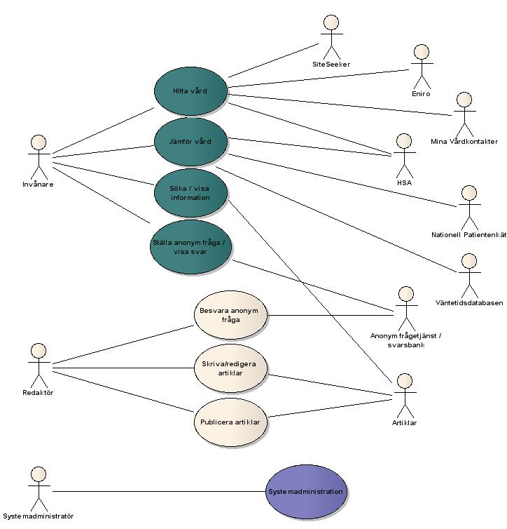

Figure 3 Schematisk (förenklad) användningsfallsöversikt för EXEMPEL

## Aktörsinformation

Beskriv hur dessa aktörer är tänkta att interagera med aktuellt system. Det skall finnas en rubrik för varje aktör som finns med i översiktsbilden.

### Aktör 1

### Aktör 2

## Logisk realisering användningsfall

Visa sekvensdiagram och beskrivning för principiell realisering av de arkitekturdrivande användningsfallen (utvalda användningsfall och/eller typ-användningsfall)

### AF1 - Användningsfallsnamn

#### Textuell beskrivning

Beskriv i text vad fallet gör.

#### Realisering

Beskriv realisering, gärna i form av sekvensdiagram.

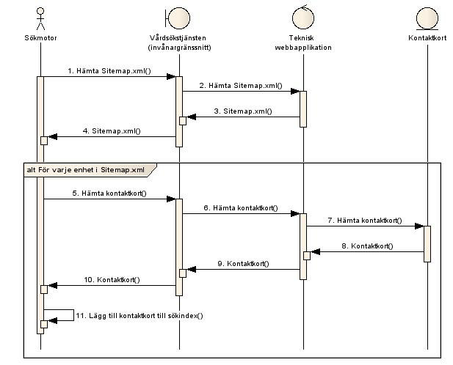

Figure 4 Sekvensdiagram - visning av vårdjämförelseinformation exempel

# Icke-funktionella krav

Här skall alla icke funktionella krav tas upp. Det gäller tillgänglighet, skalbarhet, svarstider, servicefönster m.m. Den första rubriken är en koppling direkt till de krav som verksamheten har ställt på aktuellt IT-Stöd. För varje krav anges hur det realiseras av arkitekturen. Hänvisa gärna till beskrivningar som finns i senare delar av dokumentet. Några exempel på kravområden finns under varje huvudrubrik. Behövs det hela dokument för att förklara lösningen bör dessa hänvisas till och finnas som stödjande eller i bilagor.

## Icke-funktionella krav från verksamheten

### Svarstider

Beskrivning och påverkan på arkitekturen.

### Tillgänglighet

Beskrivning och påverkan på arkitekturen.

## Icke-funktionella krav från Systemägaren/Förvaltaren

### Test (endast exempel)

Beskrivning och påverkan på arkitekturen.

### Konfigurationsstyrning ***(endast exempel)***

Beskrivning och påverkan på arkitekturen.

### SLA-övervakning ***(endast exempel)***

Beskrivning och påverkan på arkitekturen.

### Visning av driftsstatus ***(endast exempel)***

Beskrivning och påverkan på arkitekturen.

# Teknisk lösning

I detta kapitel visas gärna med grafiska skisser systemets logiska uppbyggnad. Syftet är att visa hur ansvar för funktionella och icke-funktionella områden fördelas över komponenter i arkitekturen, på en nivå som är oberoende av produktval och infrastruktur.

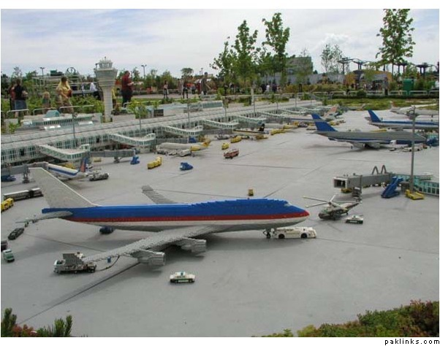

Figure 5 Detaljerad modell över lösningens ansvarsområden.

Bilden visar tjänstens integration med externa system

## Beskrivning av arkitekturellt signifikanta delar av lösningen

Detaljerad beskrivning hur intressanta och viktiga delar designats och implementerats inom aktuell lösning.

Nedan följer några exempelrubriker

### Integration med HSA(endast exempel)

### Autentisering(endast exempel)

### …

## Realisering av användargränssnitt

Beskriv hur användargränssnittet är utformat och vilka klienter som stöds.

## Felhantering

Felhantering är extremt viktig att fullständigt beskriva hur den hanteras och hur konsumenter/användare skall tolka de mottagna felmeddelandena.

### Integration med omvärlden

Skriv om vilka beroenden, integrationer, användning av gemensamma och andra funktioner/tjänster. Försök hålla kort men ändå få fram helheten i aktuell lösning..

# Säkerhet

***(hur det är implementerat)***

Först skall en övergripande förklaring och klassning av vilken typ av data och säkerhetshantering som aktuellt system behöver. Detta utifrån vilka lagar som reglerar området men även från verksamhetskrav.

Samtliga rubriker skall hanteras och de som inte behövs skall även motiveras varför.

## Säkerhetsklassificering av information

Denna kan lämpligen vara en referens som finns upptagen i referenser ovan.

## Riskanalys

Alla projekt bör genomföra en riskanalys.

Denna i sin helhet kan lämpligen vara en referens som finns upptagen i referenser ovan.

Här skall huvuddragen om de är av arkitekturell betydelse redovisas. I tabellen nedan skall de uttalade riskerna förtecknas tillsammans med värdering som gjort under analysen.

Nedan visas ett ex. på utdrag ur den genomförda riskanalysen:

|  |  |  |  |  |
| --- | --- | --- | --- | --- |
| **Nr** | **Risk** | **Konsekvens** | **Sannolikhet** | **Riskvärde** |
| *V1* | *Guidning till vårdinstans är felaktig eller saknas kan leda att vård och behandling blir försenad vilket kan vara mycket allvarligt i ett akut läge.* | *3* | *3* | *3* |
|  |  |  |  |  |

Riskanalysens åtgärdsförslag för ovanstående risker:

***V1:*** *Upprätta tydligt regelverk för uppdatering av sökinformation via HSA-katalogen. Gör separat riskanalys på hela kedjan från källan inklusive HSA-miljöer lokalt och centralt.*

## Riskminimering i den tekniska lösningen

## Principer för utveckling av säker programkod

Följande principer har följts för att åstadkomma så säker programkod som möjligt:

* Separering av ansvar. Detta tillämpas genom realisering av komponentmodellen.
* Abstraktion mot SQL-anrop. Detta tillämpas i lösningen genom användande av komponenterna DataAccess och LinqToSQL (se komponentmodellen)
* Kontroll av datakvalitet. Tillämpas genom att detta sker innan lagring i databasen (se import av NPE:s XML-fil)
* Ovanstående är endast exempel…

## Intrångsskydd

## Insynsskydd (kryptering)

## Riktighet

Att information inte kan förvanskas mellan källan och presentation och vid lagring.

## Autentisering

”stark” vid behov enligt infoklassning, dvs en tvåfaktorslösning krävs.

## Lagkrav

Ex. medför PdL(Patientatalage)n krav på bl.a. hantering av spärrar.

## Spårbarhet (loggning)

Krävs för att uppfylla olika regulatoriska krav som t.ex. PdL.

# Nyttjade tjänstekontrakt

Detta kapitel beskriver och refererar till de tjänstekontrakt som publiceras eller konsumeras av detta system.

|  |  |  |
| --- | --- | --- |
| **Ref** | **Dokument id** | **Dokument** |
|  |  |  |

# Nyttjade plattformsfunktioner

***(ex.Tjänsteplattform, HSA, SITHS, autentisering, åkt, logg)*** Detta kapitel beskriver vilka tillgängliga plattformsfunktioner som använts och till vilket ändamål.

|  |  |  |
| --- | --- | --- |
| **Ref** | **Dokument id** | **Dokument** |
|  |  |  |

# Informationshantering

## Domäninformationsmodell

Här skall korrekt referens till var domäninformationsmodellen kan läsas [R2].

Översiktligt skall informationsmodellen beskrivas och hantering av information inom systemet skall förklaras. Detta kan t.ex. göras genom att koppla till de tjänster som utfört aktuella informationsutbyten. Där kan det påtalas vilka informationer som hämtas från vilken tjänst. Det bör även förklaras vilken information som finns på vilka platser synliga för slutanvändare.

## Informationens ursprung

### Information som konsumeras

### Information som skapas

# Driftaspekter

***(Skalbarhet, Versionshantering, Uppdatering utan avbrott)(Deployment vy)***

## Lösningsöversikt

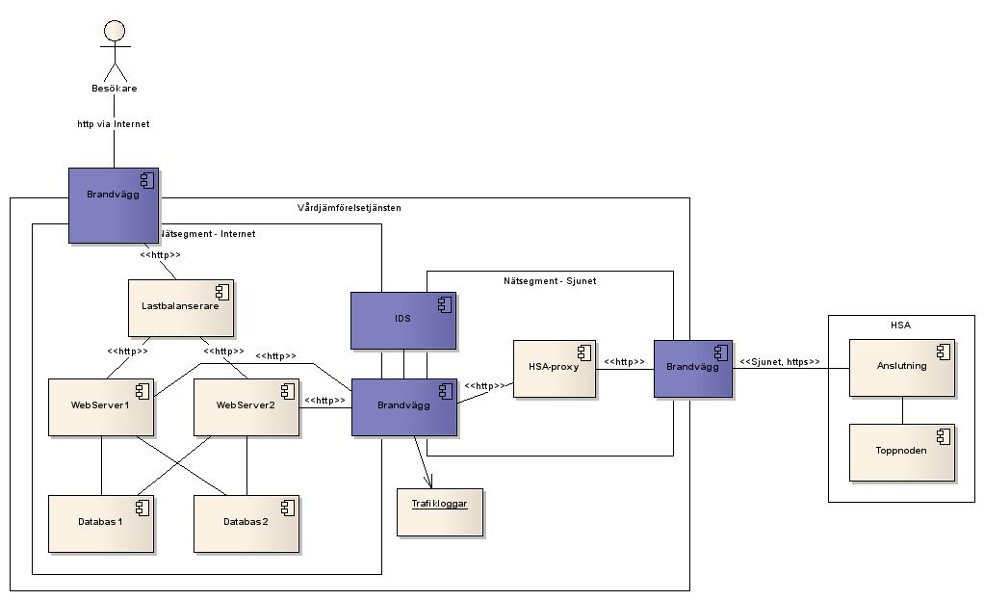

Figur 1: Samverkan med HSA via Sjunet (separata nätsegment)

Beskriv vilka delar som skall driftas var och vilka krav som finns på hårdvara, mjukvara, övervakning, redundans och klustring m.m.

## Fysisk miljö

Beskriv vad som måste gälla för den fysiska produktionsmiljön.

## Programvaror

Lista vilka programvaror inklusive versioner som krävs på vilka delar av produktionsmiljön. Glömt inte bort vilka licenser som behöver finns för dessa programvaror om de inte är Open Source

## Detaljerad information

Detaljerad information om driftsmiljön kan läsas i den driftshandbok som förvaltas av tjänstens förvaltningsgrupp. I denna beskrivs sådana saker som skalskydd, mm.

## Produktionssättning och överlämning till förvaltning

Beskriv hur och med vilka handgrepp, script och eventuella hjälpmedel som aktuellt system skall installeras i produktionsmiljön. Det är troligen bra att ha ett separat dokument för detta som refereras.